UNIVERSIDADE TECNOLÓGICA FEDERAL DO PARANÁ

Laboratório 01

INSTALAÇÃO E COMPILAÇÃO

DO KERNEL LINUX

Reginaldo Gregório de Souza Neto

Campo Mourão

Março de 2022

Reginaldo Gregório de Souza Neto

2252813

INSTALAÇÃO E COMPILAÇÃO

DO KERNEL LINUX

Relatório técnico de atividade prática solicitado pelo professor Rodrigo Campiolo na disciplina de Sistemas Operacionais do Bacharelado em Ciência da Computação da Universidade Tecnológica Federal do Paraná.

Universidade Tecnológica Federal do Paraná – UTFPR

Bacharelado em Ciência da Computação – BCC

Campo Mourão Março / 2022

**Resumo**

O sistema operacional de um computador é responsável pela comunicação entre software e hardware no equipamento. Neste relatório iremos abordar a instalação e configuração do sistema operacional Linux, que é um SO de código aberto onde todos podem contribuir para a melhoria do mesmo. Além de compilar o Kernel (núcleo) Linux em sua versão mais recente estável.

**Palavras-chave:** Linux. Kernel. Sistema Operacional. Instalação. Configuração.

**1 Introdução: Configurações de Hardware e testes iniciais.**

O hardware utilizado para a execução desta atividade se trata de um computador desktop com:

Processador: AMD Ryzen 3 3200G com Radeon Vega Graphics 3.60 GHz

RAM instalada: 8,00 GB (utilizável: 5,95 GB)

Tipo de sistema: Sistema operacional Windows 10 de 64 bits, processador baseado em x64.

A máquina virtual utilizada foi a Oracle CM VirtualBox, e a distribuição escolhida foi a Debian na versão 11.2.0, com 2GB de memória RAM e 40GB de espaço de armazenamento interno dinamicamente alocado.

Logo de início o VirtualBox apresentou um problema de inicialização da máquina virtual, retratado na imagem a seguir:

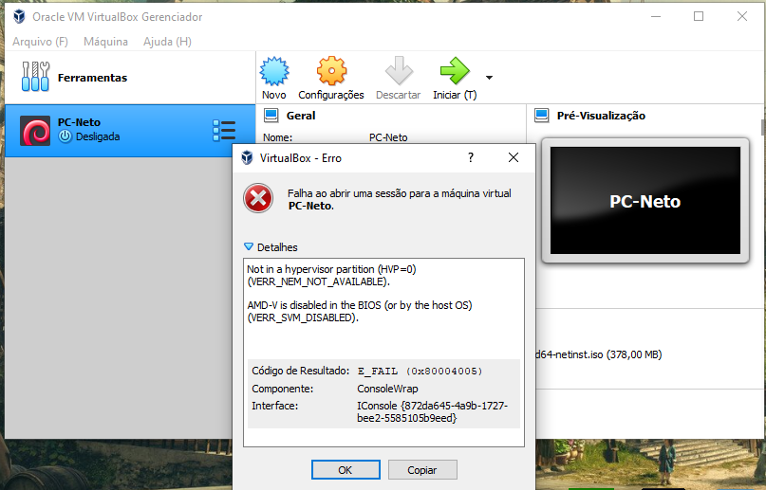

Figura 1 – Erro de sessão com a máquina virtual.

Para solucionar esse problema foi preciso ativar dois recursos do Windows para possibilitar a inicialização da VM. “Plataforma de Máquina Virtual” e “Plataforma de Hipervisor do Windows”.

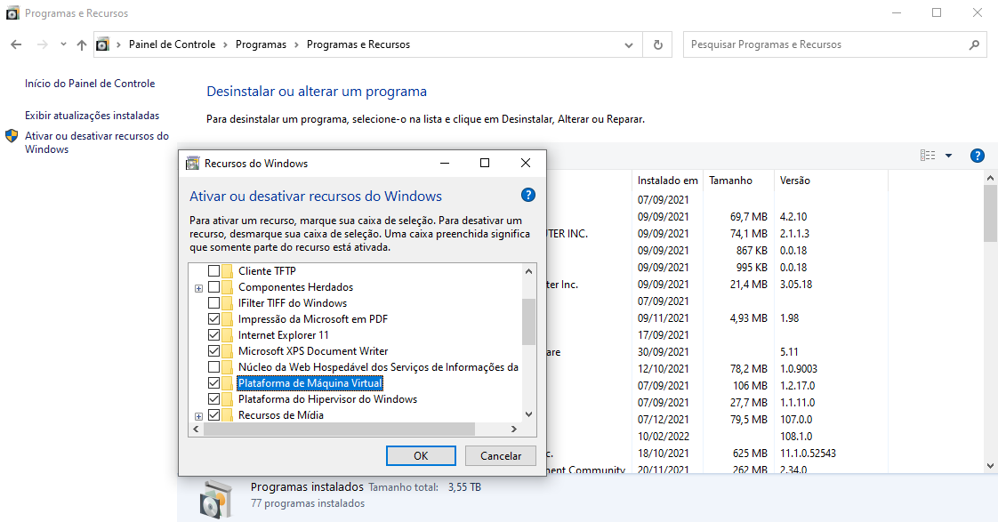

Figura 2 – Ativação de recursos do Windows.

Após reiniciar o computador foi preciso entrar na BIOS para ativar a opção de máquina virtual na CPU também.

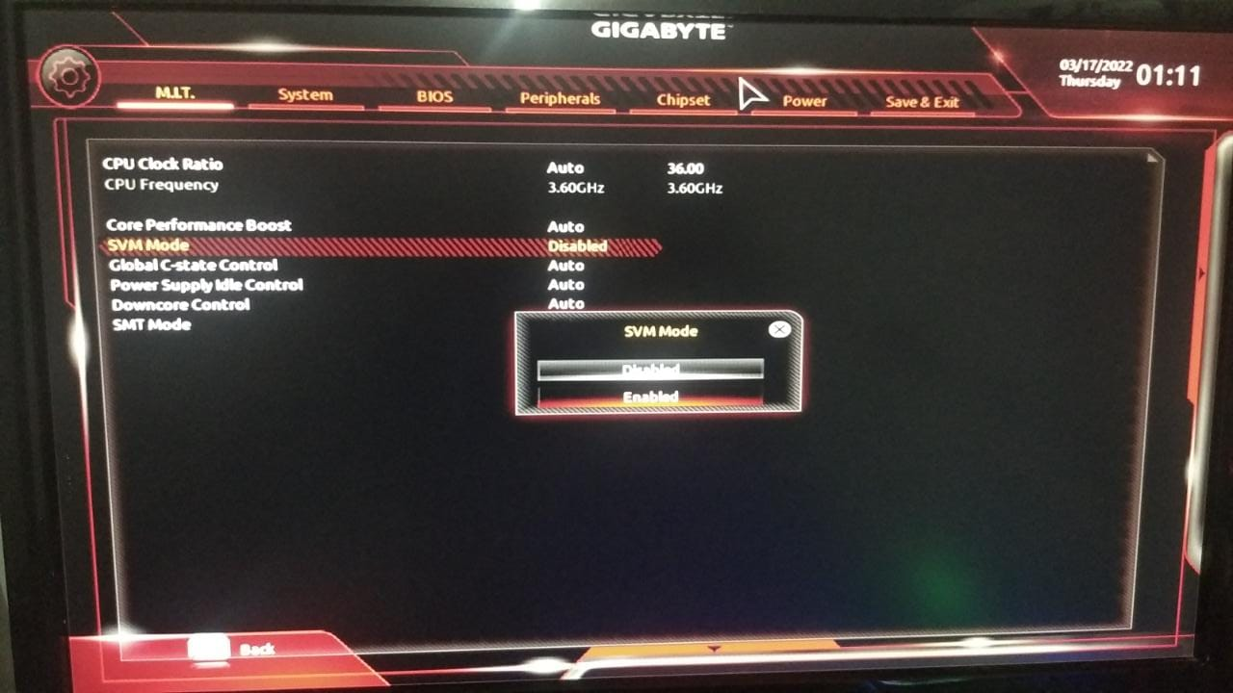

Figura 3 – Ativando a máquina virtual através da BIOS.

Com a máquina funcionando, chegou a vez de realizar os comandos iniciais para o particionamento do disco que ficou desta maneira:

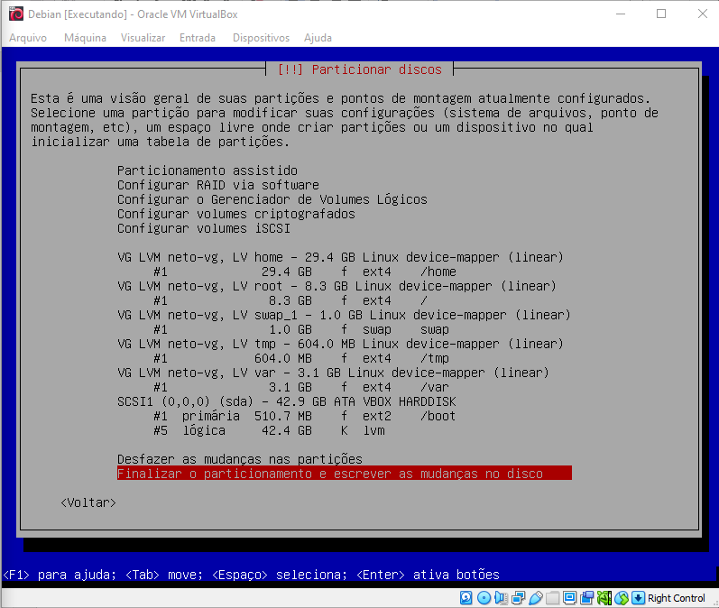

Figura 4 – Particionamento do disco.

O Debian não funcionou no momento da instalação, travou nos 80% durante toda a noite de download. Após isso realizei mais 4 tentativas, todas sem sucesso. Por conta disso iremos realizar o restante dos comandos em um Ubuntu que já estava previamente instalado em um notebook que eu já possuía. Entretanto não recordei a senha do sudo. Portanto não foi possível realizar os comandos do kernel.

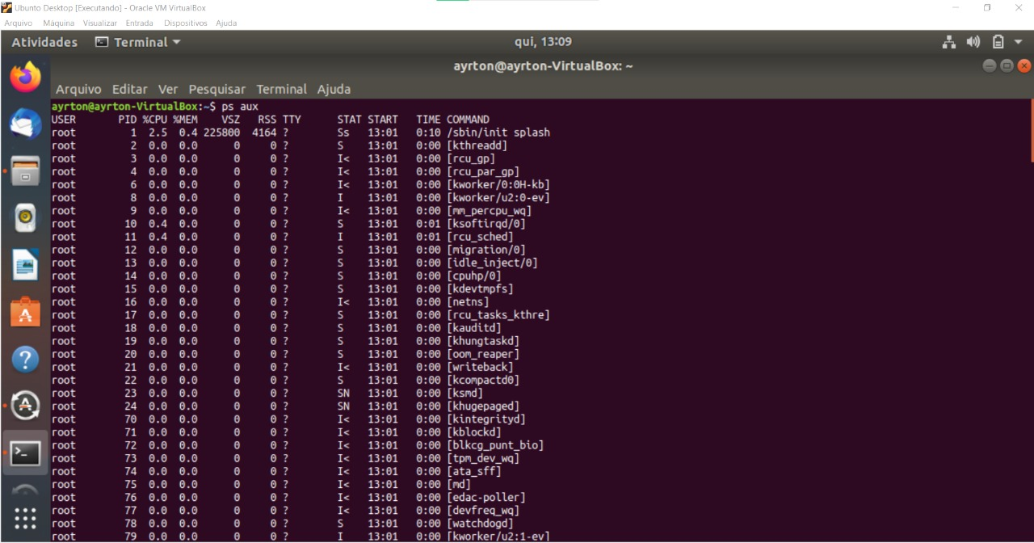

Figura 5 - – Execução e saída do comando ps aux.

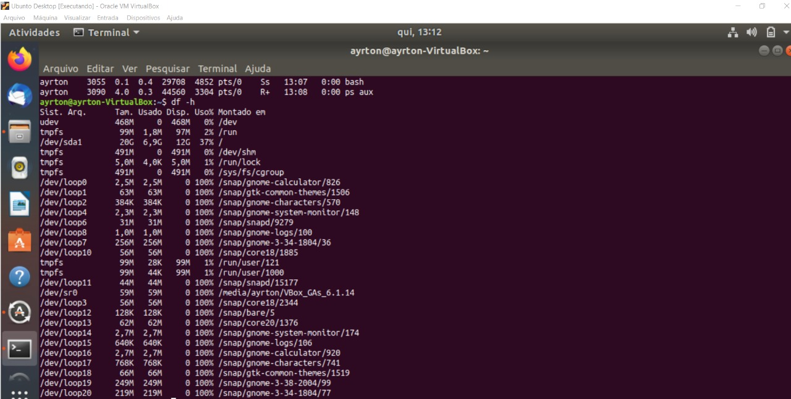

Figura 6 - Execução e saída do comando df - Listagem do espaço em disco para cada partição.

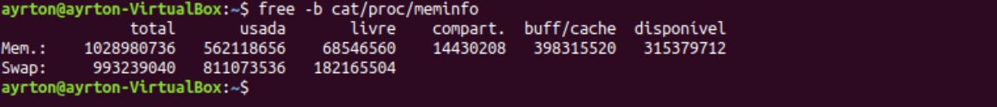

Figura 7 - Execução e saída do comando free -b - Exibição da memória disponível.

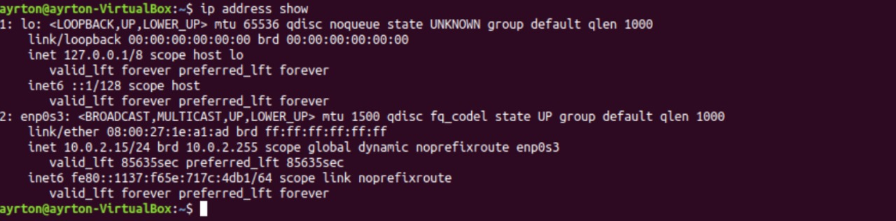

Figura 8 - Execução e saída do comando ip address show - Exibe as interfaces de rede.

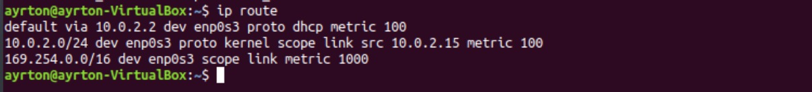

Figura 9 - Execução e saída do comando ip route - Exibe a tabela de roteamento.

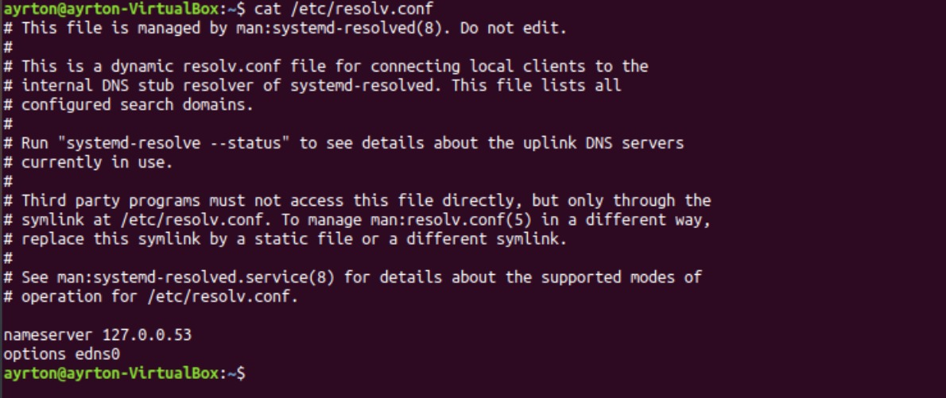

Figura 10 - Execução e saída do comando cat /etc/resolv.conf - configuração do dns.

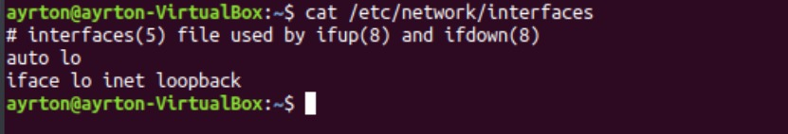

Figura 11 - Execução e saída do comando cat /etc/network/interfaces - configuração das interfaces de rede.

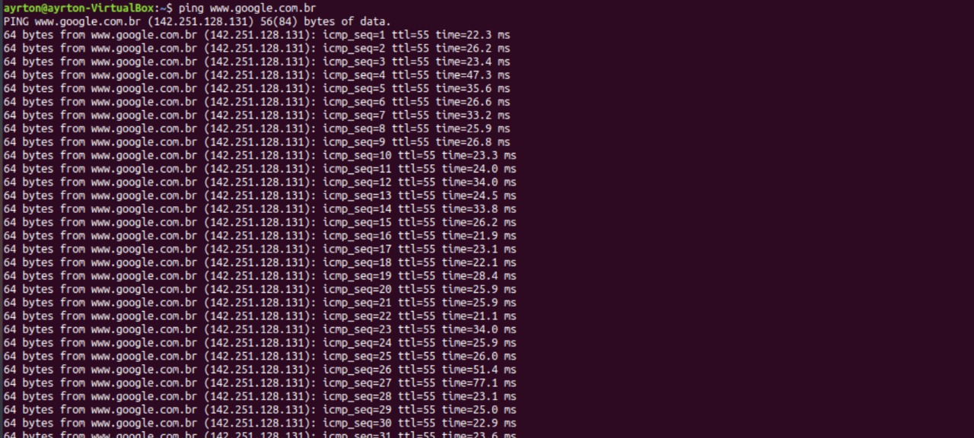

Figura 12 - Execução e saída do comando ping [www.google.com.br](http://www.google.com.br).

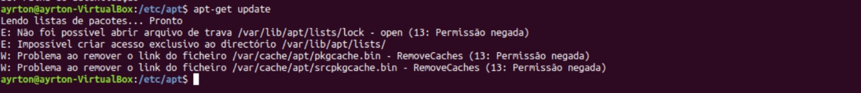

Figura 13 - Execução e saída do comando apr-get update.



Figura 14 - Execução e saída do comando uname -a - Exibe a versão atual do Kernel.

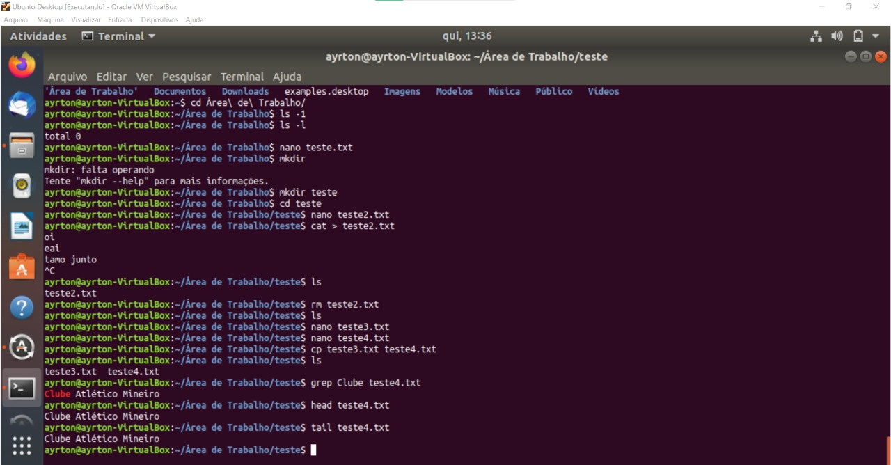

Figura 15 - Execução de testes.